"ПОБЕДИТЬ СТРАХ"

**Кто из нас не знаком со страхом, этой, пожалуй, самой губительной для человека эмоцией! Каждым в какие-то моменты жизни овладевает страх. Главным образом из-за того, что человек способен предвидеть или, во всяком случае, он думает, что способен заглянуть в будущее. Страх — это всегда предвосхищение страдания, боли...**

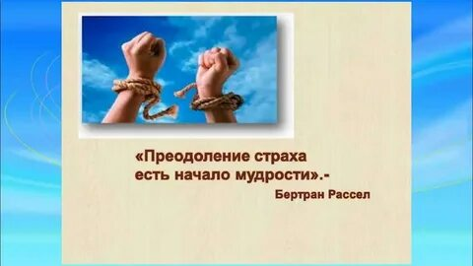Отрешившись от прогнозирования, от мыслей о будущем, можно освободиться и от страха. Но тогда и от радости, от предвкушения хорошего, приятного. Будем жить только «здесь и теперь», ощущать только данное мгновение — не будет у нас ни истинного страха, ни истинной радости.

Часто причиной страха является неизвестность.

Существует и другой источник страха: социальная индукция. Бывает, что человек не отдает себе точного отчета в том, почему он боится, а чувство страха его не покидает. Дело в том, что страх — это во многом социальная эмоция, которая может распространятся подобно эпидемии, заражая подчас десятки и сотни тысяч людей.

Мы существа социальные и воспринимаем чувства, возникающие у других. Их страх передается нам, неизбежно передается. Особенно это касается близких людей.

**И поэтому, когда вам страшно, вы обязательно должны:**

 **1. Подумать, какова в этом страхе доля ваша собственная, а какая индуцированная, вызванная эмоциями других. Также подумать и о том, что вы своими страхами отравляете жизнь тех, кто рядом.**

**2. Поставьте барьер между собой и источниками, стремящимся испугать вас любой ценой.**

**3. Научитесь вызывать в своих ощущениях спокойствие или безразличие к их сообщениям. Помните — в мире существуют не только войны, террористические акты, авиакатастрофы, серийные убийцы и сексуальные маньяки, о которых нам непрестанно трубят газеты и телевидение.**

Можно дать совет, как размышлять о причинах страха. Делать это можно и нужно. Это достойная работа.

**Важно понять, что страх — это всего лишь продукт вашего воображения.** Смело взгляните ему в лицо, распознайте его. И тогда обнаружите, что вы с ним не одно и то же. Посмотрите на ваши страхи, как на кадры из фильма, что быстро мелькают и тут же исчезают. То, что Вы видите, на самом деле не существует. Страх придет и уйдет, если вы сами не будете его настойчиво задерживать.

**Замечательное средство от страха — любовь, доброта, согласие. Когда вы начинаете прощать, вы видите, что и вас прощают, и вы получаете надежду на согласие, и ваш страх уменьшается.**

Скажите себе: «Через согласие, через терпимость, через любовь я уменьшаю свой страх. Когда я отказываюсь судить, ценить, оценивать; когда я не говорю, что одни хорошие, а другие плохие; когда я не задаю ситуацию оценивания, тогда я и не боюсь, что меня кто-то будет оценивать. Мне спокойнее. Мне легче. Я не боюсь».

**И главное: перестаньте прокручивать в уме удручающие подробности вашего сегодняшнего бытия, перестаньте составлять сценарий нерадостного завтра, попытайтесь забыть о неприятностях, плотно вас «обсевших». Согласитесь, в конце концов, что вам — не хуже всех, как вы в это, возможно, верили до сих пор.**

**А ведь это не так уж и мало!**

